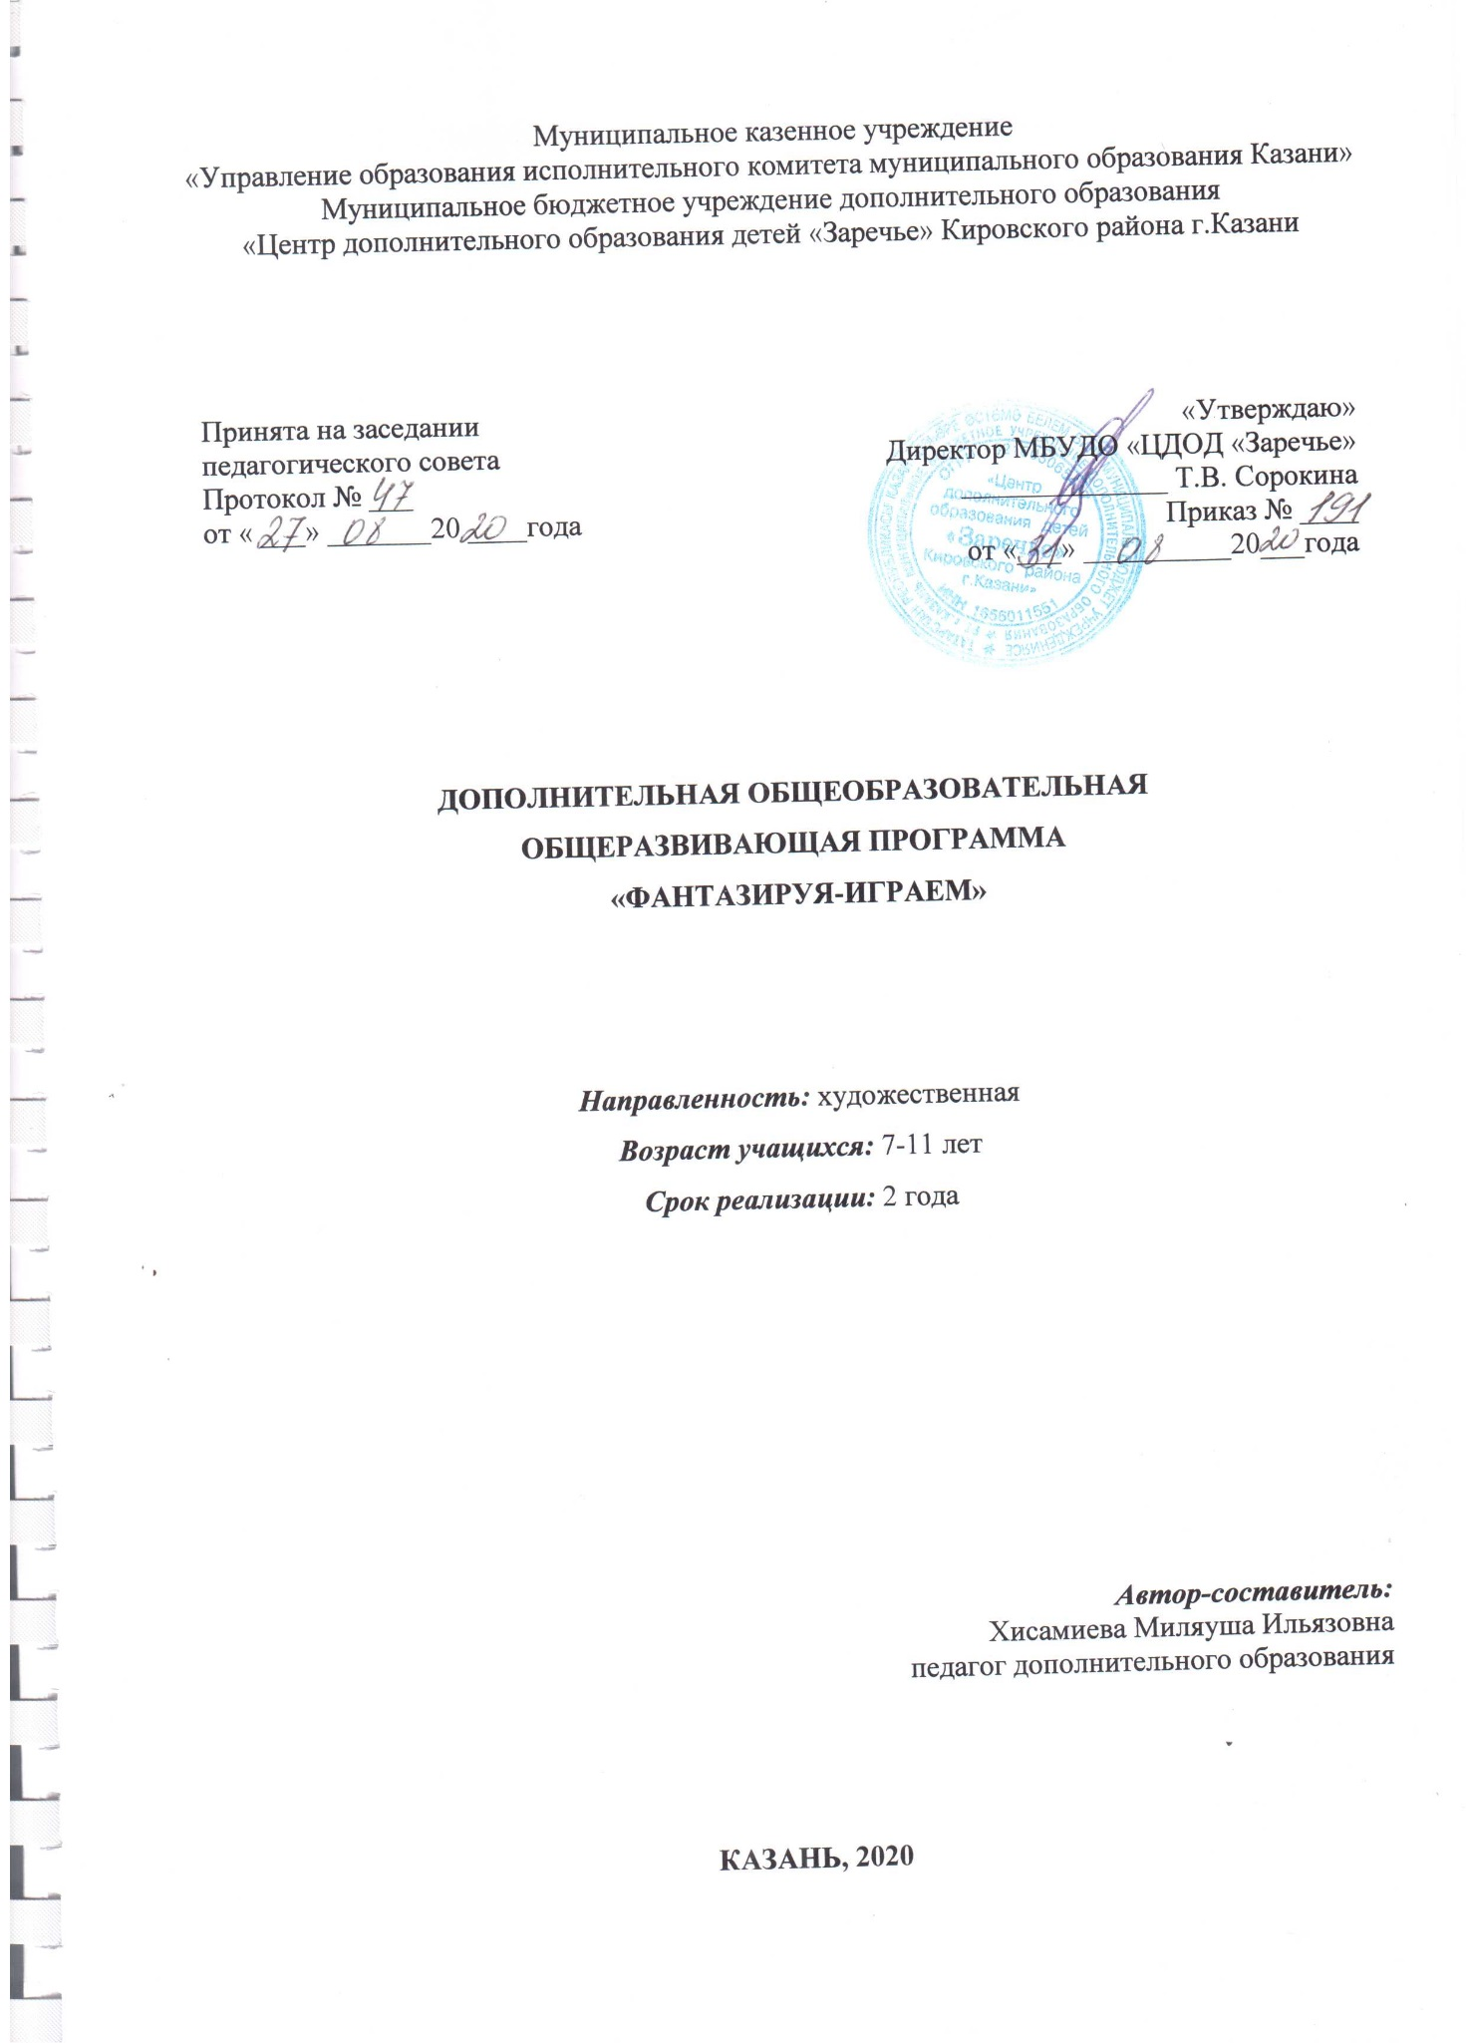

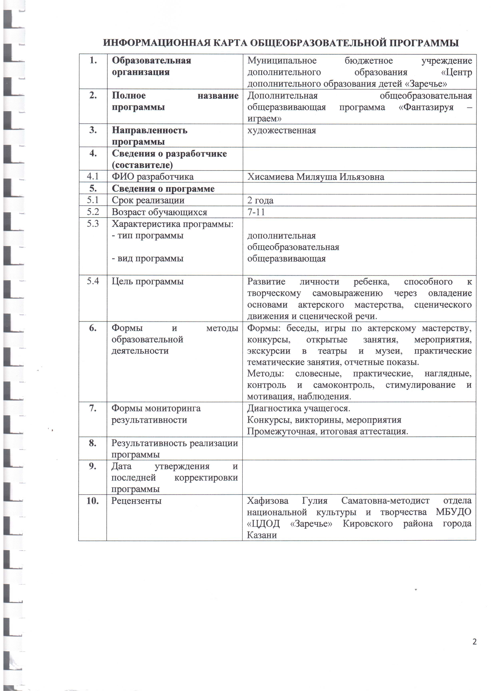

- ПОЯСНИТЕЛЬНАЯ ЗАПИСКА
Дополнительная общеобразовательная общеразвивающая программа «Фантазируя-играем» разработана в соответствии с Федеральным Законом от 29.12.2012 г. №273 – ФЗ «Об образовании в Российской Федерации», Порядком организации и осуществления образовательной деятельности по дополнительным общеобразовательным программам, утвержденным Приказом Министерства образования и науки Российской Федерации 29.08.2013 г. №1008 и Концепцией развития дополнительного образования детей, утвержденной Правительством Российской Федерации от 04.09.2014 г. №1726-р. В разработке программы «Фантазируя-играем» учтены методические рекомендации по проектированию дополнительных общеразвивающих программ (включая разноуровневые программы) (Приложение к письму Департамента государственной политики в сфере воспитания детей и молодежи Министерства образования и науки РФ от 18.11.2015 г. №09-3242) и требования СанПиНа 2.4.4.3172-14 «Санитарно-эпидемиологические требования к устройству, содержанию и организации режима работы образовательных организаций дополнительного образования детей», утвержденных постановлением Главного государственного санитарного врача РФ от 04.07.2014 г. №41.
Программа имеет художественную направленность.
Одной из приоритетных задач общества и государства является воспитание ответственного, инициативного, духовно-нравственного, сохраняющего социальные, семейные и другие ценности человека. Большое внимание уделено организации внеурочной деятельности, как дополнительной среды развития ребенка. Для полноценного и эффективного развития личности ребенка огромное значение имеет разнообразная художественная деятельность — изобразительная, музыкальная, художественная и др. Важной задачей эстетического воспитания является формирование у детей эстетических интересов, потребностей, вкуса, а также творческих способностей. Богатейшее поле для эстетического развития детей, а также развития их творческих способностей представляет театрализованная деятельность.
Театр является одним из самых ярких, красочных и доступных восприятию ребенка сфер искусства. Он доставляет детям радость, развивает воображение и фантазию, способствует развитию ребенка и формированию его культуры. Сценическое искусство по своей психологической природе близко детской творческой игре, имеющей огромное значение для воспитания многих ценных свойств личности ребенка. Эмоции способны вложить в душу ребенка все самое доброе, светлое, прекрасное. Эмоциональный тонус детей можно повысить, если учить видеть, воспринимать прекрасное, развивать эстетическое чувство. То, что упущено в детстве, никогда не возместить, особенно это касается сфер духовной жизни. Приобщение к искусству – процесс длительный и многогранный.
Театр – искусство коллективное. Спектакль – результат творческих усилий коллектива. Театральные занятия воспитывают у детей такие ценные качества, как коллективизм, способность чувствовать и ценить красоту настоящей дружбы и товарищества, требовательность к себе и другим. Занятия театральным искусством это не только удовлетворение, но и труд, связанный с необходимостью овладения новыми знаниями, умениями.
Основной принцип реализации программы – дифференциация воспитательно-образовательного процесса. При сохранении преимущественно коллективных форм организации процесса обучения программа предусматривает учет индивидуальных особенностей, возможностей и способностей каждого воспитанника.
Самый короткий путь эмоционального раскрепощения ребенка – это путь через игру, сочинительство, фантазирование. Формы и методы обучения актеров как нельзя лучше подходят для развития творческих способностей. Данная программа способствует развитию и совершенствованию основных психических процессов ребенка, наблюдательности, фантазии, мышечной свободы, смелости публичного выступления. Программа содержит в себе элементы этики, эстетики, риторики, пластики, музыки и литературы.
Мое объединение оригинально тем, что в нем играет весь класс независимо от наклонностей и способностей к артистизму. Главное – это желание ребенка. Духовный мир ребенка может обогащаться только в том случае, если он это богатство впитывает, воплощаясь в образы, которым хочет подражать. Мир ребенка не может пустовать, в нем обязательно вселятся образы, впечатления, возникнут переживания, мысли, идеи, идеалы, убеждения.
Актуальность программы обусловлена ее практической значимостью. У детей происходит развитие чувственного восприятия, фантазии, эмоций, мысли. Через искусство происходит переживание и осмысление жизненных ситуаций и явлений. Данная программа актуальна, поскольку театр становится способом самовыражения, инструментом решения характерологических конфликтов и средством снятия психологического напряжения. В процессе репетиций, тренингов, театральных игр и упражнений приобретаются навыки публичного поведения, взаимодействия друг с другом, совместной работы и творчества, решения характерологических конфликтов.
Новизна образовательной программы состоит в том, что учебно – воспитательный процесс осуществляется через различные направления работы: воспитание основ зрительской культуры, развитие навыков исполнительской деятельности, накопление знаний о театре, которые переплетаются, дополняются друг в друге, взаимно отражаются, что способствует формированию нравственных качеств у воспитанников объединения. Программа способствует подъему духовно-нравственной культуры и отвечает запросам различных социальных групп нашего общества, обеспечивает совершенствование процесса развития и воспитания детей. Полученные знания позволят воспитанникам преодолеть психологическую инертность, позволят развить их творческую активность, способность сравнивать, анализировать, планировать, ставить внутренние цели, стремиться к ним.
В программе уделяется особое внимание сетевому взаимодействию с Казанским государственным институтом культуры. Предусмотрено проведение открытых занятий на базе Каз ГИК, творческих встреч, проведение мастер-классов педагогами института. А так же проведение городского конкурса театральных коллективов.
Цель программы: развитие личности ребенка, способного к творческому самовыражению через овладение основами актерского мастерства, сценического движения и сценической речи.
Задачи:
• развивать интерес к сценическому искусству;
• развивать зрительное и слуховое внимание, память, наблюдательность, находчивость и фантазию, воображение, образное мышление;
• снимать зажатость и скованность;
• воспитывать доброжелательность и контактность в отношениях со сверстниками;
• развивать чувство ритма и координацию движения;
• пополнять словарный запас;
• познакомить детей с театральной терминологией;
• воспитывать культуру поведения в театре.
Адресат программы. Программа рассчитана на учащихся 7-11 лет. Младший школьный возраст – возраст достаточно заметного формирования личности: закладывается фундамент нравственного поведения, происходит усвоение моральных норм и правил поведения, начинает формироваться общественная направленность личности. В данном возрасте ребёнок проявляет интерес к творчеству, у него развито воображение, выражено стремление к самостоятельности. В младшем школьном возрасте у детей появляется стремление выделиться, обратить на себя внимание. Ребенок нацелен на достижение положительных результатов в новой социальной роли - ученика. Это качество очень важно для формирования художественной культуры, творческого потенциала каждого ребенка: фантазии, воображения, наблюдательности.
Объем и срок освоения программы «Фантазируя-играем» - 2 года, общее количество часов – 288 часов (по 144 часа в год). Занятия проходят 2 раза в неделю по 2 академических часа с перерывами 15 минут.
Занятия театрального объединения состоят из теоретической и практической частей. Работа проходит как в группах, так и в индивидуальном порядке. Теоретическая часть включает знакомство с историей развития театрального искусства, цикл познавательных бесед о жизни и творчестве великих мастеров театра, беседы о красоте вокруг нас, профессиональной ориентации школьников. Практическая часть работы направлена на получение навыков актерского мастерства. Постановка сценок к конкретным школьным мероприятиям, инсценировка сценариев праздников, театральные постановки сказок, эпизодов из литературных произведений, - все это направлено на приобщение учеников к театральному искусству и мастерству.
Формы работы:
Основными формами проведения занятий являются:
- театральные игры;
- конкурсы;
- беседы;
- спектакли;
- праздники.
Методы работы:
Продвигаясь от простого к сложному, учащиеся смогут постичь увлекательную науку театрального мастерства, приобретут опыт публичного выступления и творческой работы. Важно, что в театральном объединении дети учатся коллективной работе, работе с партнёром, учатся общаться со зрителем, учатся работе над характерами персонажа, мотивами их действий, творчески преломлять данные текста или сценария на сцене. Дети учатся выразительному чтению текста, работе над репликами, которые должны быть осмысленными и прочувствованными, создают характер персонажа таким, каким они его видят. Дети привносят элементы своих идей, свои представления в сценарий, оформление спектакля.
Кроме того, большое значение имеет работа над оформлением спектакля, над декорациями и костюмами, музыкальным оформлением. Эта работа также развивает воображение, творческую активность школьников, позволяет реализовать возможности детей в данных областях деятельности.
Освоение программного материала происходит через теоретическую и практическую части, в основном преобладает практическое направление. Занятие включает в себя организационную, теоретическую и практическую части. Организационный этап предполагает подготовку к работе, теоретическая часть очень компактная, отражает необходимую информацию по теме.
Планируемые результаты освоения программы первого года обучения.
В результате освоения программы первого года обучения, учащиеся демонстрируют следующие результаты:
Личностные:
- проявляют эмоциональные реакции при восприятии явлений действительности и искусства, оценивают явления действительности и искусства на основе представлений о прекрасном и безобразном;
- проявляют уважительное и доброжелательное отношение к участникам диалога, совместной деятельности;
- проявляют самостоятельность и личную ответственность за свою деятельность, поступки,
- действуют, ориентируясь на морально-этические нормы.
Метапредметные:
- активно включаются в диалог, коллективное обсуждение, слушают собеседника;
- умеют договариваться о распределении функций и ролей в совместной деятельности;
- понимают, спокойно воспринимают оценку собственной деятельности со стороны педагога, сверстников;
- активно и свободно общаются, взаимодействуют с членами детского коллектива, педагогами;
- принимают цели деятельности, подчиняют им собственные действия, совместно с педагогом осуществляют поиск средств её осуществления;
- определяют затруднения в собственной деятельности, обращаются за помощью к взрослым, сверстникам.
Предметные:
- владеют знаниями о театре как виде искусства, о театральных профессиях;
- знают и соблюдают нормы театральной этики (правила поведения на сцене и за кулисами);
- знают и выполняют приёмы дыхательной, артикуляционной гимнастики;
- знают и выполняют комплексы упражнений речевого, пластического и актёрского тренинга;
- умеют действовать в предлагаемых обстоятельствах с импровизированным текстом на заданную тему;
- умеют создавать сценический образ с помощью речи и пластики;
- знают текст и канву сценического действия своей роли;
- умеют логически правильно и чётко передавать при чтении мысли автора, понимают смысл изображенных явлений;
владеют основными понятиями, предусмотренными программой.
В результате освоения программы второго года обучения, учащиеся демонстрируют следующие результаты:
Личностные:
- проявляют эмоциональные реакции при восприятии явлений действительности и искусства (радость, восторг, умиление, негодование, чувство потрясения, пр.), осознавая их;
- оценивают явления действительности и искусства и обосновывают свою оценку;
- стремятся участвовать в художественно-творческой деятельности в детском коллективе;
- проявляют самостоятельность и личную ответственность за свою деятельность, поступки;
- осознанно относятся к своему здоровью, личной безопасности;
- свободно общаются, взаимодействуют с другими людьми, проявляют активность и инициативу.
Метапредметные:
- работают в группе, проявляя уважительное и доброжелательное отношение друг к другу,
- формулируют собственное мнение и позицию;
- учитывают мнения партнёров, отличные от собственных;
- понимают, спокойно воспринимают оценку собственной деятельности со стороны педагога, сверстников, анализируют свою деятельность по предложенным критериям;
- принимают цели деятельности, участвуют в совместной формулировке цели деятельности, самостоятельно осуществляют поиск средств её осуществления;
- оценивают собственную деятельность по предложенным критериям;
- фантазируют, самостоятельно создают новые образы, используя имеющийся опыт;
- умеют мыслить образами, ассоциациями.
Предметные:
- владеют знаниями о театре как виде искусства;
- знают правила техники безопасности при работе с партнером и в сценической конструкции;
- знают и выполняют комплексы упражнений речевого, пластического и актёрского тренинга;
- умеют элементарно разбирать литературное произведение (смысл изображённых явлений);
- умеют произносить скороговорку и стихотворный текст в движении и разных позах, с разными интонациями;
- знают 5-10 новых скороговорок, 3-5 стихотворных и прозаических произведений или их отрывки;
- умеют действовать в предлагаемых обстоятельствах с импровизированным текстом на заданную тему;
- владеют своим телом в достаточной степени для воплощения пластического образа;
- умеют преодолевать мышечные и психологические зажимы.
Формы подведения итогов реализации программы.
Для полноценной реализации данной программы используются разные виды контроля:
– текущий – осуществляется посредством наблюдения за деятельностью ребенка в процессе занятий;
– промежуточный – праздники, конкурсы, показ спектакля;
– итоговый –по окончании программы.

